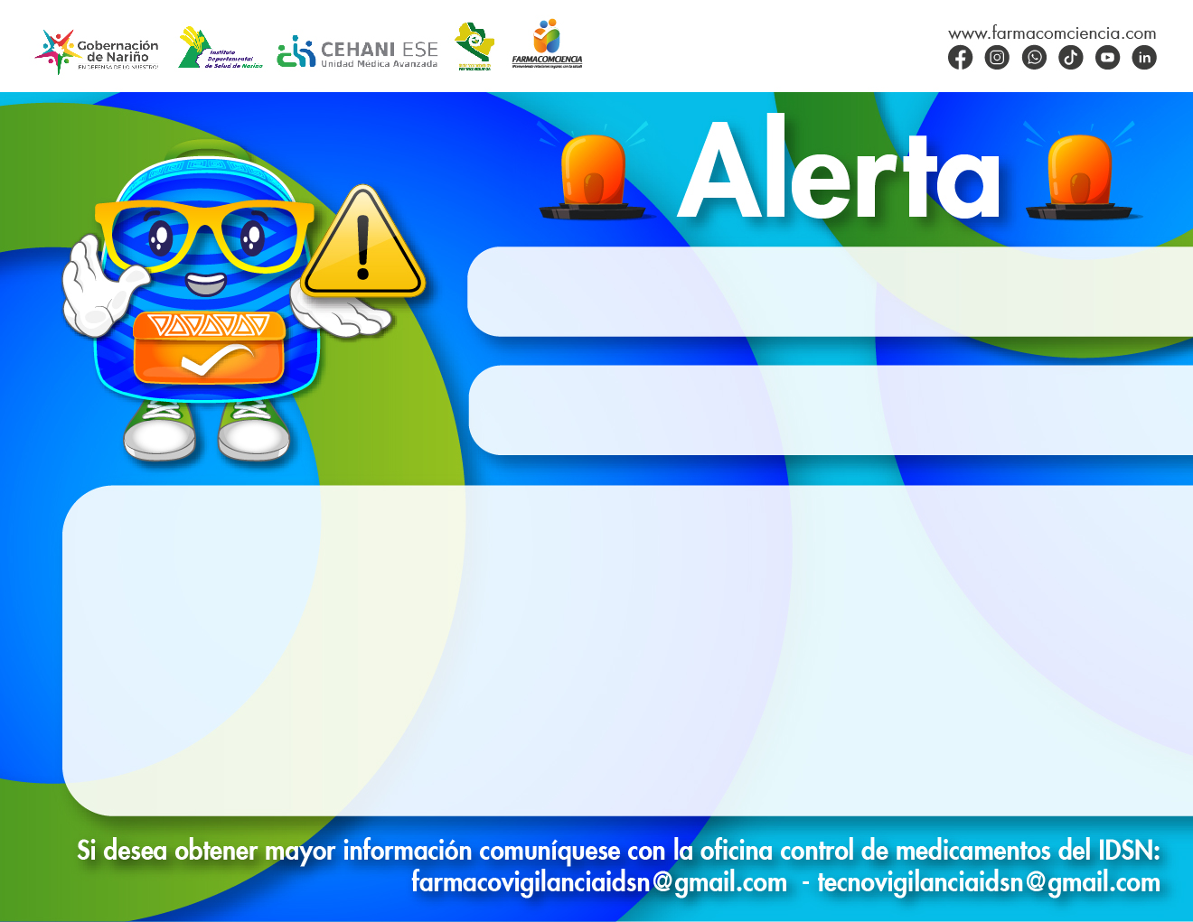

**Medicamento Fraudulento- BOTOX® 100U (toxina botulínica A) – Lote**

**C7654C3F**

INVIMA informa a la ciudadanía sobre la comercialización fraudulenta del Lote C7654C3F del producto BOTOX® 100U (toxina botulínica A) Fecha de Vencimiento 04/2025, el cual está siendo objeto de falsificación y por lo tanto su comercialización en Colombia es ilegal, cuyos embalajes se encuentran en idioma portugués y presentan diferencias en el rotulado y el inserto, tales como tipo de letra, color de la etiqueta e identificación de seguridad

**MAYO 2023**